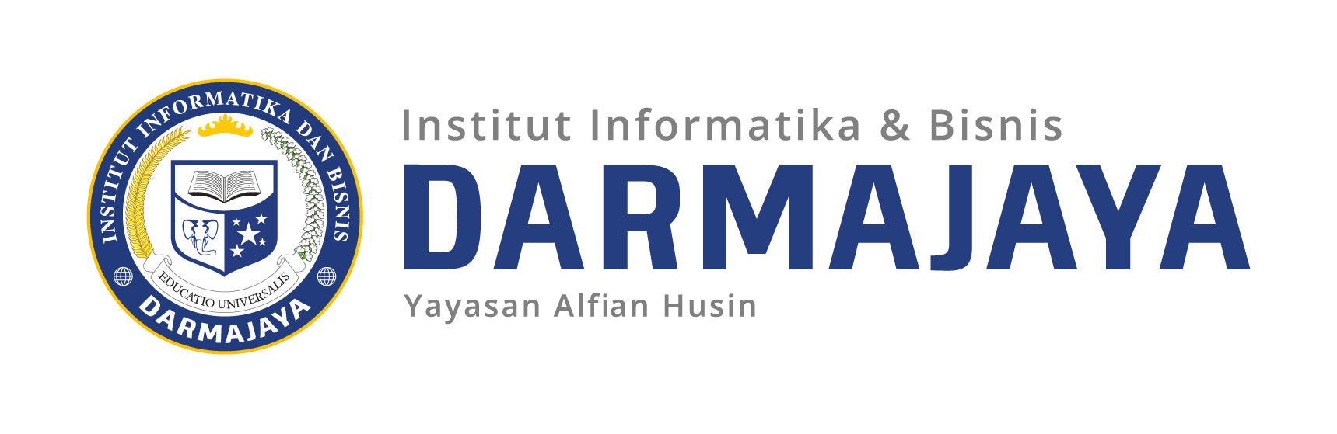


SOAL UJIAN AKHIR SEMESTER GENAP TA. 2020/2021

KODE MK : AKT 20223 DOSEN : Rieka.R
MATA KULIAH : Auditing 2 WAKTU : 16.30-18.00
JURUSAN : AKT – Akuntansi KELAS : 6 AK S1
SIFAT : OPEN/CLOSE BOOK ^{(*)} HARI : RABU
KET : TEORI/PRAKTIKUM ^{(*)} TANGGAL : 3 Agustus 2021

INTRUKSI :
- Silahkan Jawaban sesuai dengan teori yang ada dengan memberikan sumber dari kutipan
- Dilarang menyalin, mengcopy-paste jawaban dari teman
- Dikumpul sesuai dengan batas waktu yang ditentukan
- Jawaban ditulis pada word dan meng uploadnya pada Folder JAWABAN UAS pada LMS
- Semoga sukses dan berhasil.

SOAL
- Dalam pelaksanaan audit, auditor harus memperhatikan ‘subsequent events’. Jelaskan dua jenis subsequent event dan apa tanggungjawab auditor terhadap subsequent event tersebut?
- Apa tujuan yang ingin dicapai auditor dengan meminta ‘representation letter dari client? Apa pengaruhnya apabila client tidak bersedia memberikan representation letter?
- Ketika auditor melakukan audit terhadap rekening “Utang Jangka Panjang”, terdapat paling tidak 3 substantive test yang harus dilakukan. Sebutkan dan jelaskan ke 3 substantive test tersebut.
- Untuk menguji asersi “existence & occurrence” dan “completeness” rekening stock holder equities, prosedur audit apa yang harus dilakukan oleh auditor?
- Uraikan apa yang dimaksud dengan ‘attest engagement’ dan termasuk d dalamnya harus saudara jelaskan mengenai 3 kegiatan utamanya.

